Apéndice A - Conocimientos complementarios
En esta sección se van a describir aquellos conocimientos que son necesarios para el entendimiento del proyecto, los cuales no forman parte de la carrera de ECA de la FCEIA de la UNR. Estos conocimientos son fundamentales para el entendimiento del proyecto, tanto desdé el punto de vista de objetivos de la máquina, distintas funcionalidades que realiza, así como también las distintas decisiones de diseño realizadas durante el transcurso del proyecto.

Mecanizado
El mecanizado es un proceso de fabricación que comprende un conjunto de operaciones de conformación de piezas mediante la eliminación de material, ya sea por arranque de viruta o por abrasión.
Se realiza a partir de productos semielaborados como lingotes, tochos u otras piezas previamente conformadas por otros procesos como moldeo o forja. Los productos obtenidos pueden ser finales o semielaborados que requieran operaciones posteriores como por ejemplo el proceso térmico de templado para aumentar la dureza de la pieza.
El hecho de ser un proceso por eliminación de material lo hace un método no reversible, en algunos casos como ser el mecanizado por arranque de viruta, las piezas que no cumplen con las especificaciones pueden ser re-procesadas por algún método, como ser la fundición de metales, y de dicha forma reciclar la materia prima.

Mecanizado por arranque de viruta
En este proceso el material es arrancado o cortado con una herramienta dando lugar a un desperdicio o viruta. La herramienta consta, generalmente, de uno o varios filos o cuchillas que separan la viruta de la pieza en cada pasada.
En el mecanizado por arranque de viruta se compone principalmente por dos procesos: el procesos de desbaste, eliminación de grandes cantidades de material con poca precisión, y el proceso de acabado, eliminación de pequeñas cantidades de material con mucha precisión, cuyo objetivo es el de dar el acabado superficial que se requiera a las distintas superficies de la pieza.
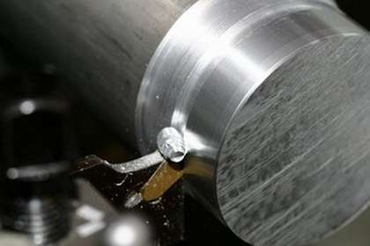Foto 1: Mecanizado por arranque de viruta

Máquina torno
Se denomina torno a un conjunto de máquinas y herramientas que permiten mecanizar por arranque de viruta piezas cuya geometría es de revolución. Estas máquinas-herramienta operan haciendo girar la pieza a mecanizar mientras una o varias herramientas de corte son empujadas en un movimiento regulado de avance contra la superficie de la pieza, cortando la viruta de acuerdo con las condiciones tecnológicas de mecanizado adecuadas.

Distribución de ejes
La herramienta de corte va montada sobre un carro que se desplaza sobre unas guías o rieles paralelos al eje de giro de la pieza que se tornea, llamado eje Z. Sobre este carro hay otro que se mueve según el eje X, en dirección radial a la pieza que se tornea, sobre el cual se monta la torre porta-herramientas, al eje de giro de la pieza se lo suele conocer como eje C. En el Dibujo 2 se observa un esquema básico de los ejes de un torno, el cilindro en el centro es la pieza a mecanizar
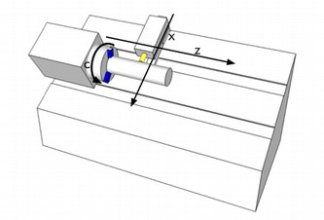Dibujo 1: Esquema de torno paralelo con distribución de ejes

Ejemplos de tornos de control numérico
En las siguientes imágenes se pueden apreciar distintos tipos de tornos, en Foto 2 se puede apreciar un torno paralelo de control numérico CN , mientras que Foto 3 un torno de control numérico computarizado CNC. A simple vista notamos una de las tantas ventajas de un torno CNC respecto de un torno paralelo, y es el hecho de que el operario no entra en contacto directo con la pieza a trabajar, salvo por los momentos en los cuales se abre la puerta, lo cual convierte a dichas máquinas en algo más seguras que las primeras desdé el punto de vista de los accidentes.
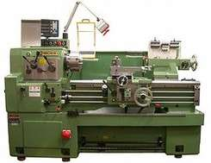Foto 2: Torno CN Paralelo
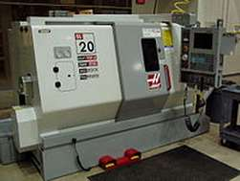Foto 3: Torno CNC Paralelo

Operaciones posibles en máquinas torno
Los tornos más sencillos y los más avanzados tienen en común una serie de elementos, principalmente un husillo el cual rota, donde se monta la pieza a trabajar, y al menos un eje que se traslada con una herramienta de corte, dada la combinación del movimiento de dicho husillo y los ejes, se desprenden distintos tipo de operaciones posibles.

Mecanizado con movimiento de un sólo eje
Desdé el punto de vista de los posibles movimientos que puede realizar la herramienta de corte, se puede pensar que existen dos grados de libertad: movimiento paralelo al eje de rotación, y movimiento perpendicular al mismo, en el primer caso la operación se conoce como cilindrado (Dibujo 2, Foto 4), mientras que en el segundo se lo conoce como refrentado.
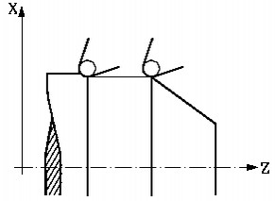Dibujo 2: Operación de cilindrado, primer contacto punto derecho
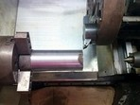Foto 4: Cilindrado de barra

Mecanizado con movimiento combinado de ejes
Cuando ambos ejes se mueven de forma conjunta se pueden realizar otros tipos de operaciones, las cuales se suelen denominar de distintas maneras, en Dibujo 3 y Dibujo 4 se pueden observar ejemplos de cilindrado y refrentado cónico. En Foto 5 se puede observar una pieza que fue realizada como ensayo de la máquina al momento de probar algunas funcionalidades.
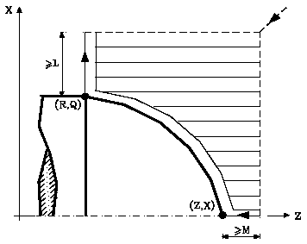Dibujo 3: Cilindrado cónico
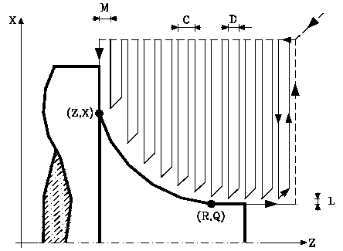Dibujo 4: Refrentado cónico
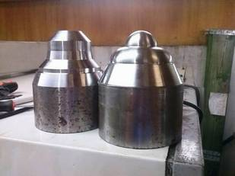Foto 5: Ejemplos de cilindrado cónico y esférico realizados para ensayo de instrucciones

Control numérico computarizado

Historia del control numérico computarizado
El CNC tuvo su origen a principio de los años 50 en el Instituto Tecnológico de Massachusets (MIT), en donde se automatizó por primera vez una gran fresadora. En esta época, las computadoras estaban en sus inicios y eran tan grandes que el espacio ocupado por la computadora era mayor que el de la máquina.
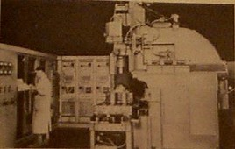Foto 6: Primer máquina CNC en el MIT, Circa 1950.
Hoy día las computadoras son cada vez mas pequeñas y económicas, con lo que el uso del CNC se ha extendido a todo tipo de maquinaria: Tornos, rectificadoras, electroerosionadoras, máquinas de coser, etc.
CNC Significa Control Numérico Computarizado. En una máquina CNC, a diferencia de una máquina convencional o manual, una computadora controla la posición y velocidad de los motores que accionan los ejes de la máquina. Gracias a esto puede hacer movimientos que no se pueden lograr manualmente como círculos, lineas diagonales y figuras complejas tridimensionales.
Las máquinas CNC son capaces de mover la herramienta al mismo tiempo en los 3 ejes para ejecutar trayectorias tridimensionales como las que se requieren para el maquinado de moldes y troqueles, como se muestra en la siguiente imagen.
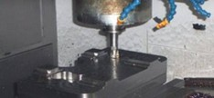Foto 7: Mecanizado en fresadora CNC.
En una máquina CNC una computadora controla el movimiento de la mesa, el carro y el husillo. Una vez programada la máquina esta ejecuta todas las operaciones por sí sola, sin necesidad de que el operador esté manejándola. En el caso de una industria o un taller, esto permite aprovechar mejor el tiempo del personal para que sea mas productivo.
El término Control Numérico se debe a que las órdenes dadas a la máquina son indicadas mediante códigos numéricos.

Torno de control numérico
El torno de control numérico es un ejemplo de automatización programable. Se diseñó para adaptar las variaciones en la configuración de los productos. Su principal aplicación se centra en volúmenes de producción medios de piezas sencillas y en volúmenes de producción medios y bajos de piezas complejas.
Uno de los ejemplos más importantes de automatización programable es el control numérico en la fabricación de partes metálicas. El CN permite programar la forma en que la máquina procesa las etapas de proceso mediante números, letras y otros símbolos, al conjunto de símbolos se lo denomina programa, y se suele almacenar algún medio físico como ser tarjetas perforadas, discos magnéticos o más recientemente memorias de estado sólido.
Los programas tienen codificaciones apropiadas para definir instrucciones para desarrollar una tarea concreta. Cuando la tarea en cuestión cambia, se cambia el programa de instrucciones. La capacidad de cambiar el programa hace que el CN sea apropiado para volúmenes de producción bajos o medios, dado que es más fácil escribir nuevos programas que realizar cambios en los equipos de procesado.
La mayoría de los sistemas CN de la actualidad se los conoce como Control Numérico Computarizado (CNC) en el cuál una computadora cumple un rol integral en el sistema.

Torno de Control Numérico Computarizado
Como se menciono anteriormente un torno CNC es un caso particular de un torno CN el cuál incorpora una computadora para diferentes tareas como ser interpretación de instrucciones de movimiento, control de proceso, interfaz hombre máquina, etc. Ofrece una gran capacidad de producción y precisión en el mecanizado por su estructura funcional y la capacidad de realizar un proceso repetitivo por la computadora. Para realizar su operación la máquina requiere de un pequeño programa realizado por un operador especializado con altos conocimientos en los procesos productivo asociados, pero luego la operación de producción puede ser realizado por un operador de menores conocimientos.
Es una máquina que resulta rentable para el mecanizado de grandes series de piezas sencillas, en el caso particular de un torno casi exclusivamente piezas de revolución, y permite mecanizar con precisión superficies curvas coordinando los movimientos axial y radial dado el avance de la herramienta.
La velocidad de giro de la pieza a tornear, el avance de los carros longitudinal y transversal, cotas de ejecución de la pieza, herramientas a utilizar para cada operación, control de los sistemas refrigerantes, control de la recolección de desperdicios de mecanizado, contar la cantidad de piezas realizadas, y otras funcionalidades son resueltas por la computadora, reduciendo la incidencia de errores producidos por el operario de la máquina.

